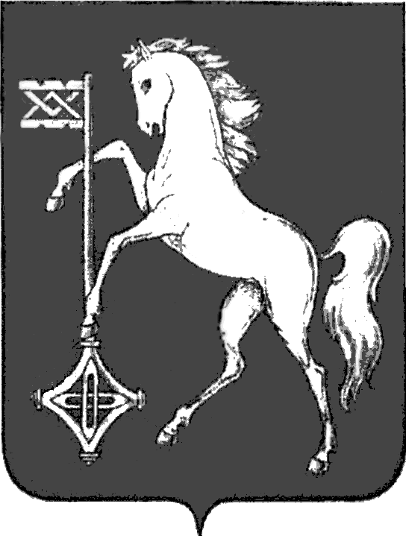

АДМИНИСТРАЦИЯ ГОРОДСКОГО ОКРУГА КОХМА
ИВАНОВСКОЙ ОБЛАСТИ
______________________________________________
П О С Т А Н О В Л Е Н И Е

от 31.10.2024 № 658

городской округ Кохма

Об утверждении плана проведения проверок за соблюдением трудового законодательства и иных нормативных правовых актов, содержащих нормы трудового права, в подведомственных организациях на 2025 год
В соответствии с Трудовым кодексом Российской Федерации, Законом Ивановской области от 13.04.2012 № 26-ОЗ «О ведомственном контроле за соблюдением трудового законодательства и иных нормативных правовых актов, содержащих нормы трудового права», постановлением администрации городского округа Кохма от 21.11.2019 № 832 «Об организации ведомственного контроля за соблюдением трудового законодательства и иных нормативных правовых актов, содержащих нормы трудового права, в городском округе Кохма»

П О С Т А Н О В Л Я Ю:

1. Утвердить план проведения проверок соблюдения трудового законодательства и иных нормативных правовых актов, содержащих нормы трудового права, в подведомственных организациях на 2025 год (прилагается).
2. Контроль за исполнением настоящего постановления возложить на первого заместителя главы администрации городского округа Кохма, руководителя аппарата администрации городского округа Кохма.
3. Разместить настоящее постановление на официальном сайте городского округа Кохма в сети Интернет.

Глава
городского округа Кохма М.А. Комиссаров

Приложение
к постановлению администрации
городского округа Кохма
от 31.10.2024 № 658

План
проведения проверок за соблюдением трудового законодательства и иных нормативных правовых актов, содержащих нормы трудового права, в подведомственных организациях на 2025 год

№ п/п | Наименование отраслевого (функционального) органа администрации городского округа Кохма и подведомственной организации | Дата проведения проверки
1 | Управление образования и молодежной политики администрации городского округа Кохма | 1 квартал
2 | Муниципальное бюджетное дошкольное образовательное учреждение детский сад №1 «Одуванчик» | 1 квартал
3 | Муниципальное бюджетное дошкольное образовательное учреждение детский сад №2 «Родничок» | 1 квартал
4 | Управление информатизации и культуры администрации городского округа Кохма | 2 квартал
5 | Муниципальное бюджетное учреждение «Централизованная библиотечная система городского округа Кохма» | 2 квартал
6 | Муниципальное бюджетное дошкольное образовательное учреждение детский сад «Ладушки» | 2 квартал
7 | Муниципальное бюджетное дошкольное образовательное учреждение детский сад №8 «Осьминожки» | 2 квартал
8 | Муниципальное бюджетное учреждение «Централизованная бухгалтерия городского округа Кохма» | 3 квартал
9 | Муниципальное бюджетное дошкольное образовательное учреждение детский сад «Акварелька» | 3 квартал
10 | Муниципальное бюджетное дошкольное образовательное учреждение детский сад №5 «Мозаика» | 3 квартал
11 | Муниципальное казенное учреждение городского округа Кохма «Единая дежурная диспетчерская служба» | 4 квартал
12 | Муниципальное автономное дошкольное образовательное учреждение детский сад №11 «Теремок» | 4 квартал
13 | МУПП «Кохмабытсервис» | 4 квартал

